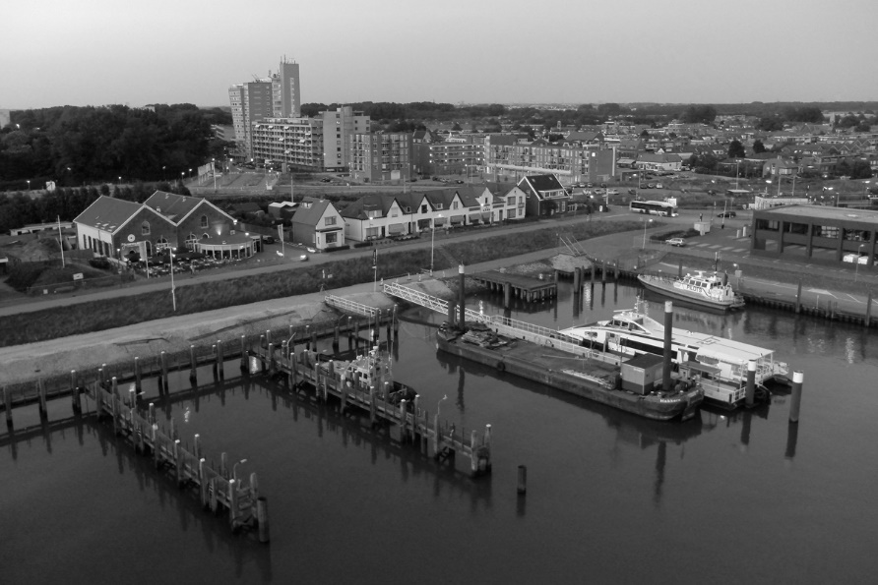
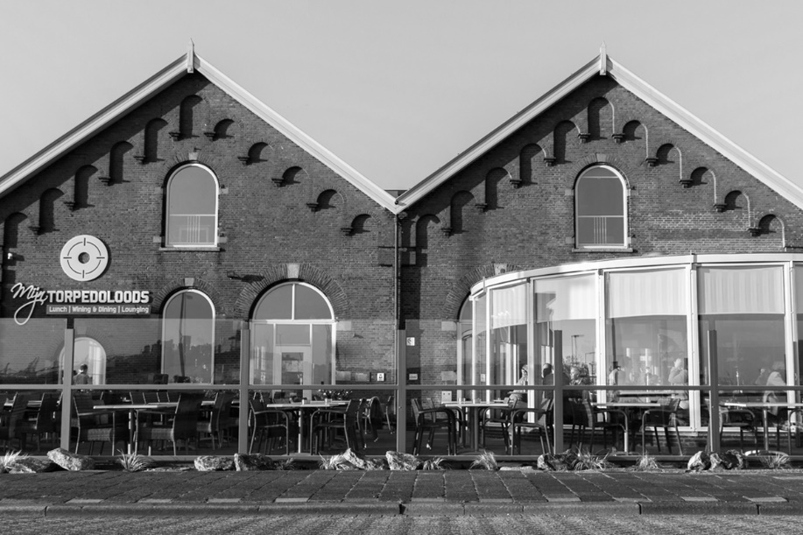
Mijn Torpedoloods

Naam: Naomi Elenbaas
Klas: 4gt2
Bedrijfsleider: Jamila
Stage begeleider: M. Vet
Stage periode: Week van 8 t/m 12 juli, de dinsdagen
van 10 september tot 26 november
Inleiding
Voorwoord………………………………………………………... Blz 3
Weekverslag……………………………………………………... Blz 4 t/m 7
Maatopdracht 1………………………………………………….. Blz 8 t/m 12
Maatopdracht 2………………………………………………….. Blz 13
Maatopdracht 3………………………………………………….. Blz 14
Maatopdracht 4………………………………………………….. Blz 15
Maatopdracht 5………………………………………………….. Blz 16
Maatopdracht 6………………………………………………….. Blz 17 & 18
Nawoord………………………………………………………….. Blz 19

Voorwoord
Momenteel loop ik stage bij Mijn Torpedoloods in Hoek van Holland.
Voor mijn 3e stage wist ik nog niet zeker wat ik wilde doen, ik ben daarom bij verschillende ondernemingen wezen kijken. Ik kwam uiteindelijk bij de horeca uit. Ik ben aan dit stage adres gekomen omdat, ik hier vaak kom met mijn moeder. En het leek mij een leuke plek om stage te lopen.
Nadat ik persoonlijk langs ben gegaan om te vragen of ik er stage kon lopen, werd ik uitgenodigd voor een kennismakingsgesprek.
Een week later had ik het gesprek. Tijdens het gesprek vertelde ik meer over mijzelf en hebben we gesproken over mijn motivatie, mijn leerdoelen en wat ik in de toekomst wil.
Ik ga meelopen in de bediening, ik verwacht veel verschillend werkzaamheden.
We hebben de volgende afspraken gemaakt:
- 15 min van te voren aanwezig zijn
- Haar vast
- Zwarte broek aan
- Grote glimlach elke ochtend meebrengen ;)

Volgende dingen wil ik leren:
- Hoe kan je het beste omgaan met lastige mensen
- Hoe moet je met een dienblad lopen
- Hoe kan je het beste met zoveel mogelijk borden lopen
- Hoe is het om in de horeca te werken

Mijn stage is geslaagd wanneer al mijn doelen zijn bereikt en of ik later een horecaopleiding wil doen.

Weekverslag
8 t/m 12 juli

Maandag
Ik had vandaag lekker vrij gekregen ;)

Dinsdag
Vandaag moest ik vroeg uit de veren, mijn wekker stond kwart voor zes. Ik had afgesproken er om kwart voor zeven te zijn. Het was mooi weer en ben ik lopend naar mijn stage gegaan.
Toen ik aan kwam heb ik gelijk kennis gemaakt met mijn begeleider voor die dag. Een super leuke vrouw genaamd Jamila.
Ze had me verteld wat we vandaag gingen doen en hoe we wat gingen doen.
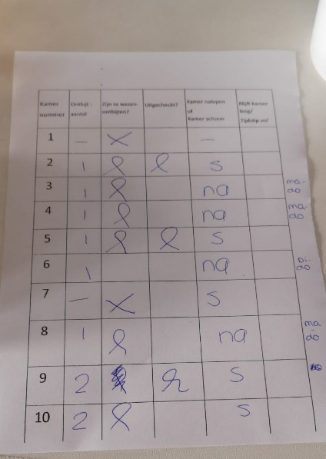
- Ontbijt klaarzetten voor hotel gasten
- Kijken of alles voor het ontbijt er staat
Als eerste had ik een shirt en een sloof gekregen om aan te doen, een sloof lijkt op een schort
Het team van de vorige dag had al het ontbijt voor deel klaargezet. Wij hoefden alleen het eten klaar te leggen dat bewaard werd in de koeling. En dat goed te leggen dat de hotelgasten er makkelijk bij kunnen.
Toen de eerste hotelgasten kwamen, moesten wij vragen welk kamer nummer ze hadden zodat wij konden zien of ze hadden betaald voor het ontbijt. Op een overzicht werd aangegeven of de hotelgasten voor het ontbijt waren geweest.
Als de hotelgasten zitten, vragen we of ze koffie of thee willen. Zo ja dan maken wij dat klaar. Voor de koffie en thee hoeft niet apart te worden betaald, dit hoort bij het ontbijt.
Wanneer alle hotelgasten zijn geweest gaan we het ontbijt opruimen en alles schoonmaken, en dan begint de lunch.
Dit was mijn eerste dag.

Woensdag
Vandaag hoefde ik niet zo vroeg te beginnen ik begon om 10 uur, en ik stond vandaag met een super leuk team. Het zou vandaag best druk
worden dus er kwamen extra mensen werken.
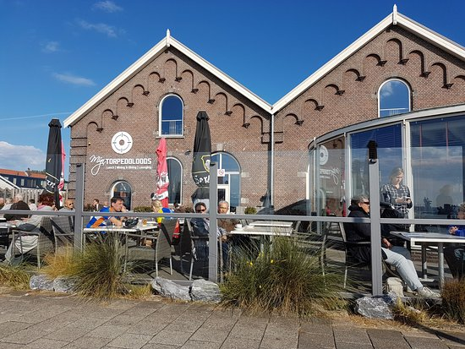
Rond 11 uur kwam er een grote groep wielrenners, de meeste hadden
cappuccino met appeltaart besteld. In het begin begreep ik helemaal niks van de koffiemachine maar nu lukt het best goed.
Ik had het bonnetje voor die groep gemaakt en naar de tafel gebracht, het leuke van een grote groep is dat je er veel tijd aan besteed dus dan
gaat de tijd ook lekker snel.
Rond 12 uur kwamen er ook meerdere mensen lunchen en het was buiten
lekker weer, dus ze gingen lekker in het zonnetje zitten.
Meeste mensen komen ook voor het uitzicht op de haven, mijn moeder en ik gaan soms ook op het terras zitten en genieten we van het uitzicht.
Het was best warm vandaag we zaten ook lekker te zweten. We hadden in een kast nog een paar waterpistolen liggen en dat werd natuurlijk een water gevecht tussen
de bediening en de keuken. Was echt super leuk en een handige manier om
af te koelen.
En omdat het zo warm was gaven we de mensen extra kraanwater karaffen zodat ze lekker veel konden drinken, en geen zonnesteek konden oplopen.

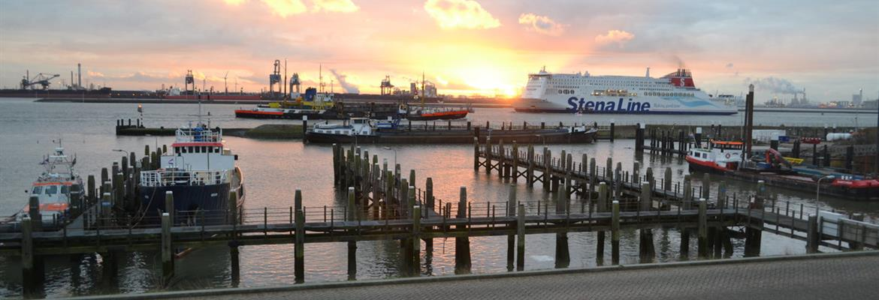

Donderdag
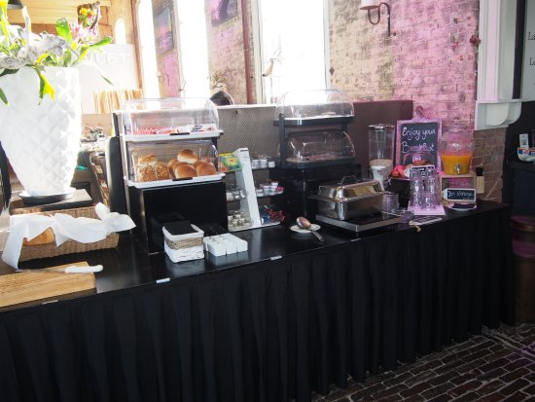
Vandaag mocht ik de ochtenddienst weer draaien, dus weer lekker vroeg op.
We begonnen met het ontbijt klaar zetten, ik haalde al het beleg en de yoghurt uit de koeling en legde het bij het ontbijt.
De collega met wie ik werkte had alvast het brood en het drinken klaar gezet, zodat alles klaar stond.
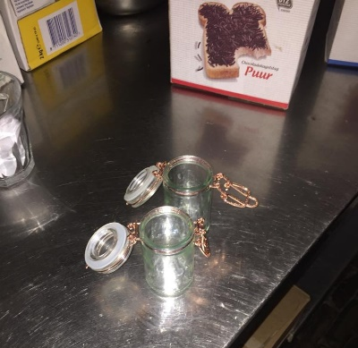
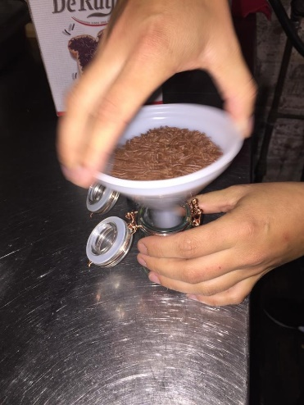
Toen de eerste hotelgasten kwamen, moesten wij vragen welk kamer nummer ze hadden zodat wij konden zien of ze hadden betaald voor het ontbijt.
Op een overzicht werd aangegeven of de hotelgasten
voor het ontbijt waren geweest.
Als de hotelgasten zitten, vragen we of ze koffie of thee willen. Zo ja dan maken wij dat klaar. Voor de koffie en thee hoeft niet apart te worden betaald, dit hoort bij het ontbijt.
Als sommige dingen bijna op zijn van het ontbijt moet je dat ook bijvullen.
Ik gebruikte bij het hagelslag bijvullen een bakje met een dun einde, zodat niet alle hagelslag eruit viel. Zo ging het makkelijk in het glazen potje.

Wanneer alle hotelgasten zijn geweest gaan we het ontbijt opruimen en alles schoonmaken, en dan begint de lunch.
Van het ontbijt waren er nog croissantjes over dus die heb ik opgegeten met mijn collega van die dag, super lekker.
Vrijdag
Vandaag mocht ik met de lunch meedraaien wat super gezellig is, ik stond met een super leuk team vandaag. Wat het werk ook veel leuker maakt.
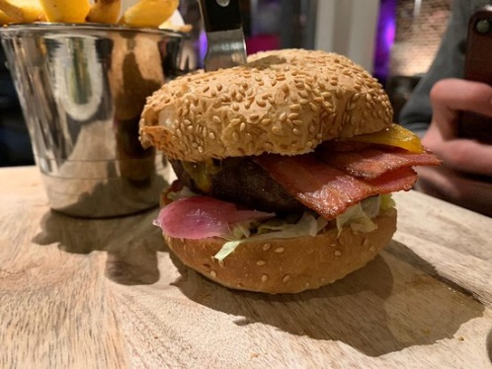
De taken voor de dag waren verdeeld en ik was runner eten, dat is dat je al het eten naar de mensen brengt. Als de keuken het eten heeft gemaakt gaat er een bel af en dan moet je naar de keuken toe. Het eten voor de gasten staat dan klaar met een bonnetje erbij, zodat je weet waar je het heen moet brengen.
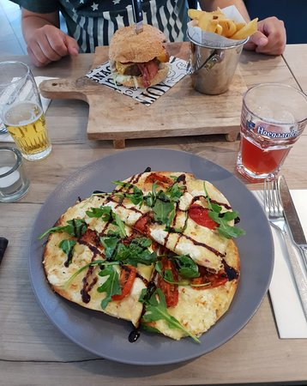
Nadeel van runner eten zijn is dat alles er zo lekker uit ziet en je er niks van mag eten…

Als er even niks te doen was als runner eten hielp ik de mensen achter de bar, met drankjes klaar maken en het weg lopen. Lunch vind ik de leukste tijd, want iedereen is meestal vrolijk en het is lekker druk. Dus je hebt altijd wat te doen.

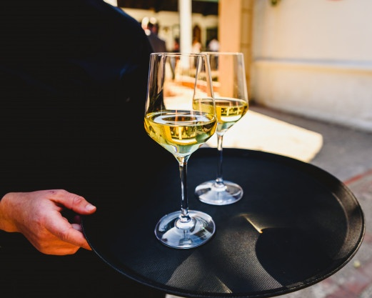

Met het dienblad lopen gaat ook steeds een stukje beter. Soms laat ik nog wel is wat vallen. Wat ik het begin heel erg vond, maar later zag ik ook dat het bij iedereen wel eens kon gebeuren.

Maatopdracht 1
Handelingsverslagen dinsdagen 10 september tot 8 oktober

Dinsdag 10 september
Vandaag heb ik geleerd hoe je het koffieapparaat moet schoonmaken. Het gaat als volgt:
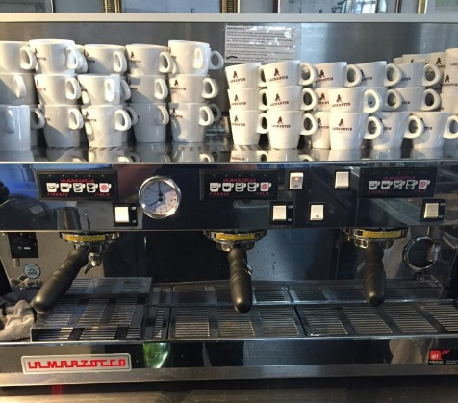
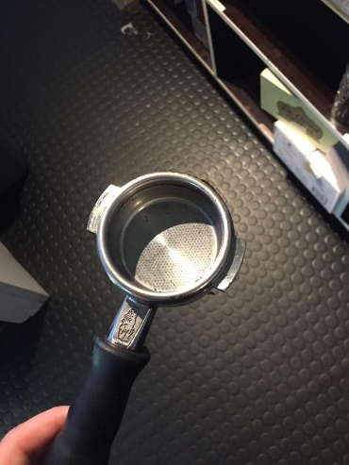
Je haalt de handvaten van het apparaat af, en je pakt een speciaal handvat om alles schoon te maken.
Dit handvat heeft geen gaatjes in het midden waardoor er geen water doorheen kan.
Je doet er speciale reiniger voor koffieapparaten in totdat het bakje vol zit.
Je plaats hem dan weer in het koffieapparaat en je klikt dan op het eerste knopje wat je kunt zien op de 2e foto. Hierdoor neemt het apparaat het reinigerspul op. Je klikt een paar keer op het knopje zodat het spul goed doorloopt en alles heeft gereinigd. En dat doe je bij alle drie de handvaten ^ (foto).
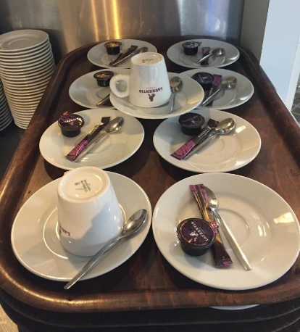
Bij het schoonmaken hoort ook het aanvullen van de kopjes en schoteltjes, we leggen ze dan ook zo neer
zodat je ze makkelijk kunt pakken. En dat je veel sneller kunt werken.

Dinsdag 17 september
Wanneer we een drukke dag hebben, gaan de drankjes ook lekker snel, er moet dan ook bijgevuld worden zodat we niet zonder drinken komen te staan.
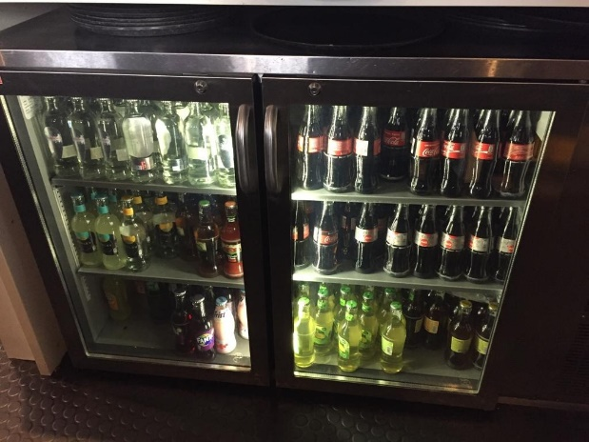
We maken dan ook een bijvullijstje waar we alles opschrijven wat we nodig hebben en hoeveel daarvan. Daarna ga je met je bijvullijstje naar de bunker, daar bewaren ze al hun sterke dranken en drinken. De bunker staat achter het restaurant. Je pakt dan alles wat je nodig hebt en dan sjouw je alles weer naar binnen. En je zet dan alles weer in de koelkasten, je zet het drinken dat je net heb gepakt achter de koude dranken die al in de koelkast stonden. Zodat de mensen nooit warmen drankjes krijgen.

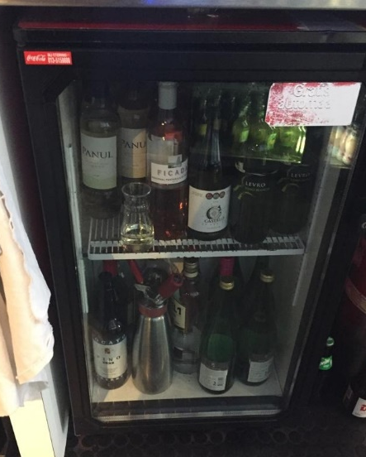
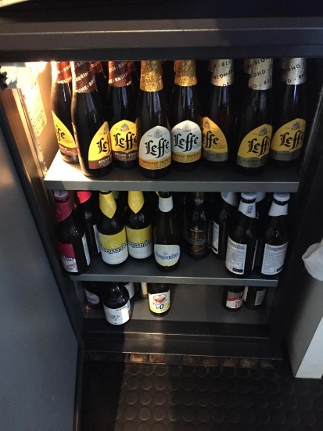

Het ziet er dan uiteindelijk zo uit!!
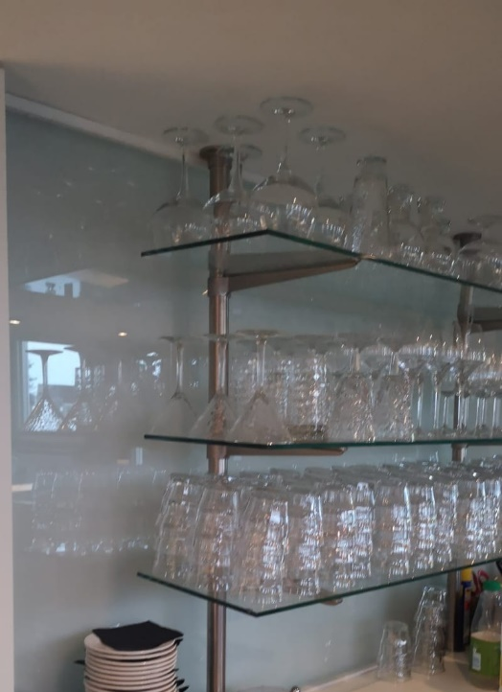
Dinsdag 24 september
Vandaag was een schoonmaak dagje, wat er natuurlijk ook bij hoort het kan niet altijd leuk zijn maar het moet zeker gebeuren.
We hadden met het team de taken verdeeld, de ene ging dat schoonmaken en de andere hield het restaurant in de gaten. Zodat alle mensen alsnog geholpen konden worden.
De glazen ging ik schoonmaken, eerst haalde ik alle glazen van de planken af. Ik controleerde welke glazen vies waren en welke niet, de vieze glazen zette ik bij de afwasmachine. Zodat die nog schoon gemaakt konden worden. Daarna haalde ik een doekje over de planken met Glassex zodat het lekker schoon werd.
Tot slot zette ik weer alle schonen glazen terug, als de vieze glazen door de machine zijn geweest en droog zijn zet je
ze der ook bij.

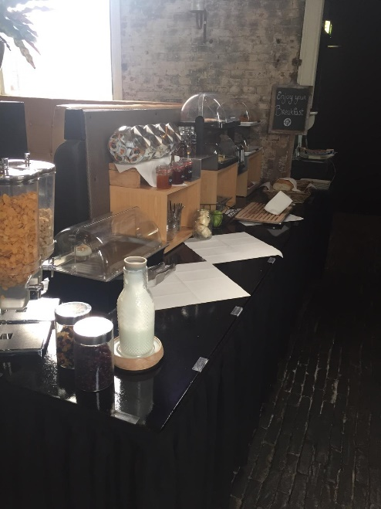
Dinsdag 1 oktober
Met het ontbijt klaarzetten ben je niet zo lang mee bezig maar je moet wel alles op de goede plek neer zetten.
Alle spullen staan in een kast waar je makkelijk alles uit kan halen, ze hebben ook foto’s in die kast liggen zodat je kan kijken of je alles op de goede plek heb neergezet.
Als je het ontbijt klaarzet moet je eerst kijken op de computer hoeveel hotelgasten komen ontbijten, zodat je niet te weinig spullen klaarzet. Dus genoeg borden, glazen ect.
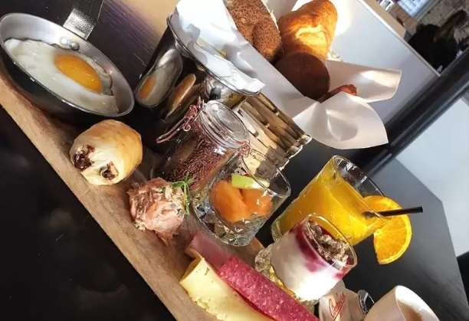
Als alle spullen klaar staan kunnen de mensen die de volgende ochtend de ontbijtdienst draaien makkelijk beginnen. Zij hoeven dan alleen het drinken en het eten klaar te leggen wat staat in de koeling, zoals beleg, yoghurt, drinken ect.
Er kunnen ook mensen komen ontbijten in het restaurant die niet in het hotel slapen. Zij krijgen dan een apart ontbijtje die gemaakt word door de bediening. Ze krijgen alles wat de hotelgasten ook krijgen alleen dan in het klein en het word naar hun tafel gebracht.

Dinsdag 8 oktober
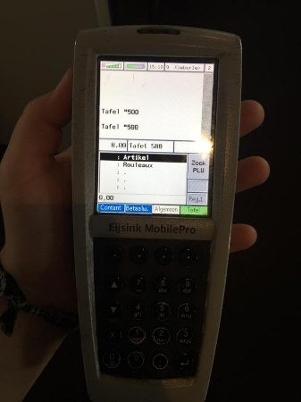
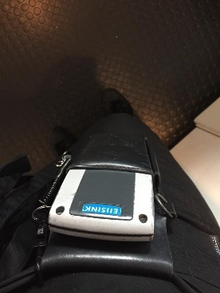
Vandaag mocht ik met de lunch met het kastje lopen, het lijkt op een telefoon van vroeger alleen hier neem je bestellingen mee op.
Ik vond het best spannend om ermee te lopen want er kan best veel fout gaan.
Voordat de lunch echt op gang kwam werd mij uitgelegd hoe ik met het kastje moest lopen, vond het best ingewikkeld de eerste keer maar het ging uiteindelijk best goed.
Als je met het kastje loopt heb je een andere taak dan de andere mensen waarmee je dan werkt. Je begroet de mensen wanneer ze binnen komen, je leid ze naar hun tafel, je neemt hun drankjes/eten op en je helpt ze zowaar nodig is.
Toen er een paar mensen binnen kwamen ging ik erheen en leidde hun naar een tafel waar ze konden zitten, even later kwam ik terug en vroeg ik wat ze wouden drinken. Ik typte dit dan in het kastje en klikte dan op het knopje tafel, zodat er een bonnetje bij de bar eruit komt. Zo kunnen de mensen die achter de bar staan het bonnetje maken en het brengen.
Omdat het die dag rustig was maakte ik zelf het bonnetje en bracht het naar de juiste tafel.
Uiteindelijk ging het steeds makkelijker met het kastje lopen en vond ik het niet meer zo spannend.

Maatopdracht 2
ARBO-wet
De Arbeidsomstandighedenwet (kortweg Arbowet) is een Nederlandse wet die regels bevat voor werkgevers en werknemers om de gezondheid,
de veiligheid en het welzijn van werknemers en zelfstandig ondernemers te bevorderen. Het doel is om ongevallen en ziekten, veroorzaakt door het werk, te voorkomen.
Een aantal hygiënemaatregelen in het bedrijf zijn:
- Werkkleding omdat wanneer medewerkers kleding thuis al aantrekken is de kans groot dat hier allerlei bacteriën opkomen van kinderen, huisdieren, etc.
- Wanneer ze klaar zijn met werken maken ze alles schoon, het restaurant en de keuken.
- Ze poleren hun bestek nadat het is de afwas is geweest, zo dood je alle bacteriën en kunnen de mensen niet ziek worden wanneer ze eten.
Wat is HACCP?
Bij het verwerken van voedingsmiddelen kunnen er dingen misgaan. Dit kan de veiligheid van het eten in gevaar brengen. Om die kans zo klein mogelijk te houden, zijn levensmiddelenbedrijven en diervoederbedrijven verplicht alle mogelijke risico’s te beschrijven in een voedselveiligheidsplan. HACCP is een systematiek voor het opstellen van zo'n plan, en staat voor Hazard Analysis Critical Control Points (gevarenanalyse en kritische controlepunten). Dit geldt dus niet alleen voor horecabedrijven, maar voor alle bedrijven en organisaties die werken met voedingsmiddelen.
Je kunt op twee manieren aan de verplichting voldoen: je kunt als bedrijf zelf een voedselveiligheidsplan opstellen, maar je mag ook gebruik maken van een goedgekeurde Hygiënecode van de sector. Een Hygiënecode kun je zien als een kant-en-klaar HACCP-plan. Kies je er als bedrijf voor het voedselveiligheidsplan zelf op te stellen, dan moet je je houden aan de HACCP systematiek.
Ze worden gecontroleerd door dr nvwa - nederlandse voedsel en warenautoriteit, ook al genoemd warenwet. Zij bewaken de veiligheid van voedsel en producten, gezondheid van dieren en planten en of zij dit goed gebruiken in onze handelingen.

Maatopdracht 3
Opleidingen horeca
Er zijn verschillende opleidingen als je in de horeca wilt werken. Je kunt heel veel verschillende kanten op. Zo kun je bijvoorbeeld een opleiding doen tot kok of juist tot serveerster. Ook is het mogelijk de opleiding toerisme te kiezen of juist te gaan voor de hotelschool.
Hieronder een aantal voorbeelden.
- Koksopleiding
Bij een koksopleiding leer je meestal dezelfde dingen als op het vmbo, alleen is het veel uitgebreider. Je krijgt er meer vakken en je mag op stage. Dat betekent dat je een tijdje mee kan lopen in een echt restaurant! Zo leer je pas echt goed hoe het allemaal moet. Wanneer je het vmbo hebt gedaan, is de kans groot dat je op een koksopleiding het eerste jaar mag overslaan.

- Opleiding toerisme
De opleiding toerisme hoeft niet altijd iets te maken te hebben met de horeca. Toch kun je er zeker ook de horeca mee ingaan. Want waar toeristen zijn, daar is horeca! Bij een toerismeopleiding krijg je les in vreemde talen. Zodat je met toeristen kunt praten, maar zelf ook naar het buitenland kunt gaan. in de bediening is het handig als je verschillende talen kent.

- Hotelschool
Op de hotelschool leer je alles wat te maken heeft met hotels en management. Management is een moeilijk woord voor de baas zijn in een bedrijf, of een deel van een bedrijf. Als je de mbo-opleiding van de hotelschool doet, leer je alles over het middenkadermanagement. Dat betekent eigenlijk een manager in kleine restaurants. Je kunt ook een banquetingmanager worden. Zo iemand regelt alles voor de vergaderzalen.

- Leidinggevende bediening
Als Leidinggevende bediening geef je leiding aan het bedienend personeel. Je hebt daardoor veel verantwoordelijkheid, en denkt dan ook continu over hoe werkzaamheden beter kunnen. Je denkt mee met het management hoe er betere service verleend kan worden en wat er veranderd moet worden op de wijnkaart of in het menu. Uiteraard behoren de dagelijkse werkzaamheden voor het verlenen van een goede gastvrijheid ook tot jouw taken.

Maatopdracht 4
Hoe word de voorraad bijgehouden?
De voorraad word bijgehouden via voorraadlijsten. Deze lijsten houden ze bij zodat ze weten wat er verkocht wordt, wat er kapot gaat en wat dus “waste” is. Dit moeten zij ook bijhouden zodat zij weten wat er verkocht is en of dit bedrag einde van de rit ook klopt.

Maatopdracht 5
Mijn interview met Jamila
De volgende vragen heb ik aan haar gesteld.

- Welke opleiding heb je gedaan?
Ze heeft de SPW4 – kinderopvang opleiding gedaan.

- Heb je nog andere werk ervaring? Zo ja welke?
Ze heeft als gastouder gewerkt totdat haar kinderen naar school gingen,
ze heeft ook bij een rijschool op het kantoor gewerkt. Maar stil zitten is niks voor haar ;)

- Leuke dingen aan het werk?
Ze vind het contact en de gezelligheid met de gasten leuk, en dat geen ene dag hetzelfde is.

- Minder leuke dingen aan het werk?
Dat er soms een invasie is waar je op dat moment niet voor ingesteld staat,
maar ze vindt dat toch positief want het is uit eindelijk dan toch gelukt!! En sommige mensen vinden het leuk om je voor alles extra te laten lopen wat soms wel vermoeiend kan zijn.

- Hoe lang werk je al in de horeca?
Ze werkt al in de horeca sinds ze 13 is, ze begon bij de afwas en uiteindelijk in de bediening. Maar tussendoor heeft ze dus als gastouder en bij de rijschool gewerkt.

Maatopdracht 6
Mbo opleidingen die te maken hebben met mijn stage.

Horeca ondernemersvaardigheden
- Pluspunten: Je leert hoe je je eigen horeca bedrijf moet beginnen en je leert over de marketing en de financiële kant van een eigen horecaonderneming.
Super handig als je later voor jezelf wilt gaan beginnen!!

- Minpunten: Heel veel theorie, korte opleiding (12 maanden). Het is best veel om in zo’n korte tijd zo veel te theorie tot je te moeten nemen.
Cafébedrijf verkort
- Pluspunten: Met de opleiding Cafébedrijf verkort krijg je precies die productkennis die in de praktijk van het horecabedrijf onmisbaar is. Je krijgt ook les over petit restaurant en de fastfoodsector.
Het is super fijn als je ook les krijgt over de praktijk.

- Minpunten: Ze krijgen les via de computer wat ik zelf niet heel fijn vind, ik werk graag met boeken.

Mbo assistent horeca, voeding
- Pluspunten: Je leert ook over voeding, en je leert omgaan met klanten en hoe je ze het best kunt behandelen. Ik vind het fijn dat ze extra nadruk leggen op het punt voeding, je hoort ook te weten wat je serveert aan de mensen.

- Minpunten: Je krijgt ook les in een bakkerij, dat lijkt mij wat minder leuk.

Horeca en Toerisme
- Pluspunten: Je gaat op stage in het buitenland, en je leert vreemde talen.
Ik vind het super gaaf om stage te lopen in het buitenland want, ik hou heel erg van reizen. En ik hou van vreemde talen leren.

- Minpunten: Als je op stage gaat in het buitenland kost dat wel extra geld en niet iedereen heeft die mogelijkheid.

Mbo bediening 2
- Pluspunten: Je gaat een paar dagen naar school en een paar dagen loop je stage in de horeca. En je leert de basis van het horeca leven
Ik vind het zelf erg fijn om stage te lopen dan leer je gelijk hoe het echte leven is in de horeca.

- Minpunten: Je hebt een jaar langer school want, je loopt stage dus dan mis je je heel veel schooluren die je wel moet hebben.
Ik vind dit zelf niet zo heel erg alleen het kost je wel een jaar.

Mbo bediening 4
Dit is de vervolg opleiding van mbo bediening 2
- Pluspunten: Je leert over de aansturing van het personeel, de inkoop en het in de gaten houden van het budget onderdeel van je takenpakket zijn. Na deze opleiding kan je ook naast leidinggevende bediening kiezen voor gastronoom/sommelier.
Ik vind het fijn dat je ook leert om met geld om te gaan wat later goed van pas kan komen, en je kan na je opleiding verschillende kanten op.

- Minpunten: Die zijn er niet echt ;)

Mij lijkt persoonlijk Horeca en Toerisme het beste bij mij passen. Ik houd van reizen en je gaat ook stage lopen in het buitenland, dus lekker op avontuur in het buitenland.
En je leert ook vreemde talen wat mij super interessant lijkt.

Nawoord
Ik heb een super stage gehad bij Mijn Torpedoloods ik het de volgende dingen geleerd zoals:
- Hoe je met een dienblad moet lopen
- Hoe je met drie borden moet lopen
- Hoe je met de koffiemachine moet omgaan
- Dat hygiëne super belangrijk is
- Hoe ik het beste kan omgaan met mensen
Ik vond deze stage heel erg leuk ook vergeleken met waar de andere kinderen stage hebben gelopen, en hoe hun het ondervonden.
Ik zou er later niet mijn vaste beroep van willen maken maar, het lijkt me wel een leuke werkplek voor als ik iets ouder ben of als ik studeer.
Ik wil volgend jaar Travel en Hospitality gaan volgen op het mbo in Rotterdam,
omdat ik graag met mensen omga en ik hou ervan om bezig te zijn.
Tijdens mijn stage heb ik ook super leuke mensen leren kennen en zeker een paar vriendinnen aan over gehouden.
Voor mijn volgende stage hoop ik weer zo’n klik te hebben met alle mensen omdat dat het werk prettiger maakt.
Deze stage is voor mij echt voorbij gevlogen.



